**TRABAJO PRACTICO I**

**Temas:**

1. Modelos prescriptivos de proceso de desarrollo de software.
2. La ingeniería de software ágil.

**Descripción:**

1. Modelos prescriptivos de proceso de desarrollo de software.

Los modelos prescriptivos de proceso definen un conjunto distinto de actividades, acciones, tareas, fundamentos y productos de trabajo que se requieren para desarrollar software de alta calidad. Los ingenieros de software han elegido de manera tradicional un marco de trabajo genérico para el proceso, el cual incluye las siguientes actividades estructurales: comunicación, planeación, modelado, construcción y desarrollo.

El *flujo del proceso* describe la manera en que están organizadas las actividades estructurales y las acciones y tareas que ocurren dentro de cada una con respecto de la secuencia y el tiempo. Según la metodología a utilizar, encontramos diferentes tipos de flujos de proceso:

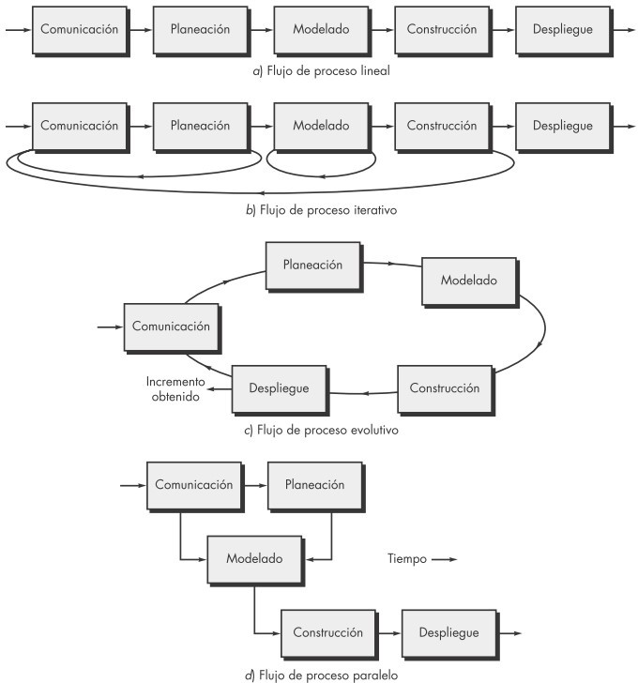

Modelos de proceso de software:

* + Modelos de Cascada (Waterfall Model)
  + Modelos de Proceso Incremental (Incremental Models)
  + Modelos de Proceso Evolutivo (Evolutionary Process Models)
  + Modelos de Proceso Especializado
  + Proceso Unificado (Unified Process)

1. La ingeniería de software ágil.

La ingeniería de software ágil combina una filosofía y un conjunto de directrices de desarrollo. La filosofía busca la satisfacción del cliente y la entrega temprana de software incremental, equipos de proyecto pequeños y altamente motivados, un mínimo de productos de trabajo de la ingeniería de software y simplicidad general en el desarrollo. Las directrices de desarrollo resaltan la entrega sobre el análisis y el diseño, y la comunicación activa entre los desarrolladores y los clientes.

Modelos de procesos ágiles:

* + Programación Extrema (Extreme Programming) (XP)
  + Desarrollo Adaptativo de Software (Adaptive Software Development) (ASD)
  + Método de Desarrollo de Sistemas Dinámicos (Dynamic Systems Development Method) (DSDM)
  + Scrum
  + Cristal (Crystal)
  + Desarrollo Impulsado por las Características (Feature Driven Development) (FDD)
  + Modelado Agil (Agile Modeling) (AM)
  + Desarrollo de Software Lean (Lean Software Development)

**Actividades a realizar (grupos de 5 integrantes como máximo):**

1. Lectura de referencia: capítulos 2 y 3 del libro “Ingeniería del Software” Pressman Roger, ed. Mc Graw Hill, séptima edición. Nota: El ejemplar en formato digital se encuentra disponible en la sección Recursos del sitio de aulas virtuales.
2. Buscar fuentes de información adicionales sobre el tema asignado al grupo: bibliografía, textos en Internet, documentación en formato digital, etc.
3. Entregar un informe en formato digital (Word) sobre el modelo de desarrollo asignado (máximo 5 carillas fuente arial 10). Este informe debe contener, **obligatoriamente**:
   1. descripción de la metodología,
   2. filosofía adoptada o principales principios,
   3. presentación gráfica del proceso con su explicación correspondiente.
4. Realizar una presentación en clase de una duración **entre 10 y 12 minutos**, basada en la investigación realizada. Para utilizar como apoyo de la exposición, puede emplearse una presentación en Power Point, Prezi o cualquier otra herramienta similar. Se dispondrá del proyector y una notebook del Instituto, que los grupos podrán utilizar para su exposición.

**Fecha de entrega:**

Tanto el informe en Word como la presentación (Power Point) deben ser entregados en formato digital a través de las aulas virtuales, con fecha límite el día sábado 22 de junio de 2024. Cada grupo tiene asignado un horario en el cual realizará su exposición en clase, el día lunes 24 de junio. Por cuestiones de tiempo, si quedaran grupos sin poder exponer, se continúa con las presentaciones grupales el día lunes 8 de julio.

**Evaluación:**

En la evaluación de los trabajos se contemplará:

* Fuentes de información y material recolectado.
* Organización y calidad de presentación del trabajo.
* Contenidos del informe presentado.
* Análisis y conclusiones sobre la información obtenida.
* Calidad y claridad de la exposición en clase
* Cumplimiento del tiempo máximo asignado a la exposición en clase Consideraciones generales para organizar la exposición en clase:
  + Plantear título de la metodología
  + Ventajas y desventajas
  + Tipos de proyecto a los cuales se ajusta mejor
  + Diapositiva: mostrar títulos o frases importantes, y ampliar texto oralmente
  + Gráficos explicativos, conceptuales, para mejorar presentación visual
  + Utilizar letra visible (grande) pensando en la distancia del auditorio
  + Practicar la exposición y ajustar los defectos que se visualicen
  + **No leer**, se puede utilizar un texto de apoyo pero no todo leído y recitado!

Nota: Existen en Internet muchísimos cursos y ayudas sobre cómo realizar correctamente exposiciones en Power Point. Les sugiero que consulten estos sitios, y apliquen estas recomendaciones en sus trabajos.

Recomendación: si bien estará disponible la notebook del Instituto, les recomiendo que los alumnos el día de la exposición lleven sus propios equipos con los cuales hayan practicado la presentación, para evitar inconvenientes e incompatibilidades a la hora de realizar la misma.